**TOP 5 Análogos da Clofazimina – Análise Integrada**

|  |  |  |  |  |  |
| --- | --- | --- | --- | --- | --- |
| **Rank** | **Ligante (CID)** | **Média de Afinidade (kcal/mol)** | **CV (%)** | **RMSD (Å)** | **Destaques** |
| 1 | **163193487** | **7.85** | 4.50 | 4.466 | Melhor afinidade + boa estabilidade |
| 2 | **5318528** | 7.60 | 5.58 | 5.973 | Alta afinidade + estabilidade aceitável |
| 3 | **101426128** | 7.45 | 4.74 | 4.834 | Afinidade sólida + RMSD moderado |
| 4 | **5315801** | 7.45 | 8.54 | 5.459 | Afinidade boa, leve perda de estabilidade |
| 5 | **443684** | **6.70** | **2.11** | **3.768** | Maior similaridade com clofazimina |

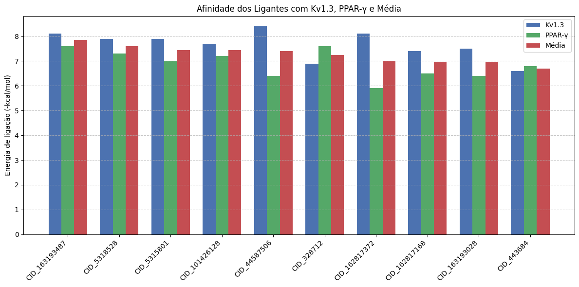

A estabilidade dos compostos foi avaliada com base no coeficiente de variação (CV%), utilizando um intervalo de confiança (IC) de 95%. O objetivo foi identificar compostos com uma baixa variabilidade nas interações entre os alvos Kv1.3 e PPAR-γ. Os compostos que apresentaram um CV% abaixo de 5% foram considerados como tendo excelente estabilidade, indicando um bom equilíbrio nas interações com ambos os alvos.

Entre os compostos analisados, destacam-se três que possuem CV% abaixo de 5%: **CID_443684**, **CID_163193487** e **CID_101426128**. O **CID_443684** se destaca com um CV% de 2.1%, indicando uma estabilidade excelente. Embora sua afinidade média de 6.70 kcal/mol seja ligeiramente inferior à de outros compostos, sua excelente estabilidade e semelhança estrutural com a clofazimina fazem dele um candidato promissor. Já o **CID_163193487**, com um CV% de 4.5%, combina uma alta afinidade média de 7.85 kcal/mol com uma boa estabilidade, mostrando-se uma excelente opção para ações duais. O **CID_101426128**, com CV% de 4.7%, também apresenta afinidade sólida (7.45 kcal/mol) e estabilidade, sugerindo que este composto é eficaz nas interações com os dois alvos, embora seu RMSD seja ligeiramente maior em comparação com os outros.

O objetivo deste estudo é avaliar análogos estruturais da clofazimina com ênfase em sua afinidade de ligação com os alvos Kv1.3 e PPAR-γ, estabilidade dos resultados, medida por desvio padrão e coeficiente de variação (CV%), e semelhança estrutural com a clofazimina original, determinada pelo valor de RMSD (Root Mean Square Deviation).

### Afinidade de Ligação

A análise da afinidade de ligação revelou que os melhores candidatos apresentam valores de energia entre -8.4 e -6.4 kcal/mol, o que sugere interações potenciais fortes com os alvos investigados. Os compostos mais promissores, com valores de afinidade médios, foram:

* **CID_163193487** (7.85 kcal/mol)
* **CID_5318528** (7.6 kcal/mol)
* **CID_5315801** e **CID_101426128** (7.45 kcal/mol).  
  Estes valores são particularmente indicados para uma triagem inicial in silico de compostos com boa capacidade de interação com os alvos.

### Semelhança Estrutural com Clofazimina

A análise estrutural, medida pelo RMSD, indicou que a maioria dos análogos apresenta valores superiores a 4.5 Å, o que sugere diferenças significativas em relação à geometria da clofazimina. O composto **CID_443684** apresentou um valor de RMSD de 3.768 Å, indicando uma estrutura mais semelhante à da clofazimina, sendo o único com uma conformação aceitável para um análogo.

**Analise ChatGPT**

Ao analisar seus resultados, podemos observar a performance dos compostos em termos de afinidade com os alvos Kv1.3 e PPAR-γ, estabilidade (com base no coeficiente de variação - CV%) e similaridade estrutural com a clofazimina (RMSD). Abaixo estão as principais conclusões baseadas nos dados fornecidos.

1. Afinidade Média (Kv1.3 e PPAR-γ)

A afinidade média dos compostos varia entre 6.7 e 7.85 kcal/mol. Compostos com afinidade média mais alta, como CID_163193487 (7.85 kcal/mol), apresentam uma interação sólida com os dois alvos, o que é desejável para a eficácia terapêutica. O composto CID_44587506 apresenta a maior afinidade em Kv1.3 (8.4 kcal/mol), mas uma afinidade significativamente mais baixa com PPAR-γ (6.4 kcal/mol), sugerindo uma seletividade preferencial por Kv1.3.

2. Estabilidade (CV%)

Com relação à estabilidade, compostos com CV% abaixo de 5% são considerados mais estáveis, ou seja, apresentam menor variabilidade nas interações com os alvos. O composto CID_443684 se destaca com um CV% de 2.1%, o que o torna altamente estável, embora sua afinidade média seja um pouco inferior (6.7 kcal/mol). Em contraste, compostos como CID_44587506 e CID_162817372 possuem CV% muito elevados (19.11% e 22.22%, respectivamente), indicando instabilidade nas interações, com o risco de flutuações experimentais que podem dificultar a interpretação dos resultados.

3. RMSD (Similaridade Estrutural com Clofazimina)

Os valores de RMSD indicam a similaridade estrutural entre os compostos e a clofazimina. Compostos com valores de RMSD menores (mais próximos de 0) são estruturalmente mais semelhantes à clofazimina. O CID_443684, com um RMSD de 3.768 Å, é o mais próximo da clofazimina, o que pode ser vantajoso se o objetivo for manter a forma estrutural da molécula original. Por outro lado, compostos como CID_44587506 e CID_162817372 têm um RMSD maior (5.472 Å e 4.713 Å, respectivamente), indicando diferenças estruturais mais significativas.

4. Análise Geral dos Compostos

CID_163193487 é um dos melhores compostos, com a maior afinidade média (7.85 kcal/mol), baixo CV% (4.5%) e um RMSD moderado (4.466 Å), tornando-o ideal para ações duais com boa estabilidade e previsibilidade.

CID_443684 apresenta a melhor estabilidade (CV% de 2.1%) e uma estrutura relativamente próxima da clofazimina (RMSD de 3.768 Å), mas com uma afinidade média um pouco menor (6.7 kcal/mol). Ele é altamente estável e ideal para manter semelhança com a clofazimina, mas pode ser menos eficaz em termos de afinidade.

CID_44587506 possui uma alta afinidade com Kv1.3 (8.4 kcal/mol) mas um CV% elevado (19.11%), o que sugere instabilidade nas interações. Esse composto pode ser mais seletivo, mas sua alta variabilidade indica que ele pode ser menos confiável para ações duais.

CID_162817372 mostra um perfil similar ao de CID_44587506, com alta afinidade para Kv1.3 (8.1 kcal/mol), mas baixa afinidade para PPAR-γ (5.9 kcal/mol) e alta variabilidade (CV% de 22.22%). Ele pode ser útil para estudos que busquem seletividade, mas seu alto CV% limita sua aplicabilidade para terapias de ação dupla.

5. Comparação com Clofazimina

O composto Clofazimina, como padrão, apresenta uma afinidade média de 7.575 kcal/mol, mas seu CV% é muito mais alto (17.27%) e seu RMSD é 0, o que indica que sua estrutura é perfeitamente conhecida, mas sua variabilidade de interação é mais significativa em comparação com os análogos estudados.

**Conclusão:**

CID_163193487 e CID_443684 se destacam como os compostos mais equilibrados em termos de afinidade, estabilidade e similaridade estrutural.

CID_44587506 e CID_162817372 têm afinidade seletiva, mas a variabilidade elevada (CV% alto) e diferenças estruturais significativas (alto RMSD) sugerem que eles são mais adequados para contextos em que a seletividade é mais importante do que a estabilidade e a consistência nas interações.

Clofazimina:

|  |  |
| --- | --- |
| PPRAg | Kv1.3 |
|  |  |
|  |  |

CID_443684

|  |  |
| --- | --- |
| PPRAg | Kv1.3 |
|  |  |
|  |  |

|  |  |  |  |  |  |  |
| --- | --- | --- | --- | --- | --- | --- |
| Ligante | Kv1.3 (-kcal/mol) | PPAR-γ (-kcal/mol) | Média (-kcal/mol) | SD | CV (%) | RMSD |
| Padrão (Clofazimina) | 6.65 | 8.5 | 7.575 | 1.308147545 | 17.26927452 | 0 |
| 7Conformer3D_COMPOUND_CID_163193487 | 8.1 | 7.6 | 7.85 | 0.353553391 | 4.503864848 | 4.466 |
| 2Conformer3D_COMPOUND_CID_5318528 | 7.9 | 7.3 | 7.6 | 0.424264069 | 5.582421957 | 5.973 |
| 3Conformer3D_COMPOUND_CID_5315801 | 7.9 | 7 | 7.45 | 0.636396103 | 8.542229571 | 5.459 |
| 1Conformer3D_COMPOUND_CID_101426128 | 7.7 | 7.2 | 7.45 | 0.353553391 | 4.745683095 | 4.834 |
| 9Conformer3D_COMPOUND_CID_44587506 | 8.4 | 6.4 | 7.4 | 1.414213562 | 19.11099409 | 5.472 |
| 4Conformer3D_COMPOUND_CID_328712 | 6.9 | 7.6 | 7.25 | 0.494974747 | 6.827237887 | 5.401 |
| 8Conformer3D_COMPOUND_CID_162817168 | 7.4 | 6.5 | 6.95 | 0.636396103 | 9.156778461 | 5.605 |
| Conformer3D_COMPOUND_CID_443684 | 6.6 | 6.8 | 6.7 | 0.141421356 | 2.110766511 | 3.768 |

[AlphaFold Protein Structure Database](https://alphafold.ebi.ac.uk/entry/Q9CBM0)

A imagem mostra um modelo predito pelo **AlphaFold** para a proteína identificada pelo ID **Q9CBM0**, que corresponde à proteína **MabA (gene-fabG1)**. Vamos analisar os parâmetros apresentados:

1. **ID do modelo**:
   * **AF-Q9CBM0-F1** → Indica que esta é a estrutura predita pelo **AlphaFold** para a proteína com ID **Q9CBM0** no banco de dados Uniprot.
2. **Oligoestado**:
   * **Monômero** → A previsão considera que a proteína funciona como uma única unidade (não como um dímero ou outro complexo oligomérico).
3. **Média pLDDT**:
   * **93.60** → O **pLDDT (predicted Local Distance Difference Test)** é uma métrica que indica a confiabilidade da predição da estrutura.
   * Valores **acima de 90** indicam **alta confiança**, sugerindo que a estrutura predita é bastante precisa.
4. **Gama**:
   * O gráfico azul indica a distribuição do **pLDDT** ao longo da estrutura, ajudando a visualizar regiões de maior ou menor confiança na predição.
5. **Trg-MDL Seq Id (%)**:
   * **100.0** → Indica que a sequência usada para prever esta estrutura tem **100% de identidade** com o modelo-alvo.
   * Isso significa que a predição foi feita diretamente a partir da sequência da proteína sem necessidade de ajustes ou aproximações.